________________________КРЫМСКАЯ ЛИГА КАРАТЭ – ДО_______________________

Генеральный представитель W A S C A - C S E N на территории стран СНГ
тел. + 380 66 47 99 877
официальный сайт Лиги www.klk.crimea.ua e-mail: orgkomitetULK@yandex.ru

Положение об учебно-тренировочном семинаре
ЕВРОПЕЙСКИХ МАСТЕРОВ
по каратэ, дзюдо, джиу-джитсу.
20 – 22 августа 2010 года.
г. Симферополь.

Программа семинара
В семинаре будет подробно рассмотрена техника кэмпо,
джиу-джитсу, йайдо и дзюдо(с нюансами и особенностями),
а также общее взаимодействие их между собой.
Семинар по каратэ проводят:

Семинар по джиу-джитсу проводит:

M°ATTILI POMPILIO 7° DAN JU JITSU

Семинар по йайдо проводит:

M° RINALDI GIACOMO 7°DAN

МАСТЕР КЛАСС ПРОВОДИТ – “SHIHAN” ALFREDO BASSANI
КРАСНЫЙ ПОЯС 10 DAN JUJITSU И TAKEMUSU JUJUTSU
8 DAN ДЗЮДО CSEN
8 DAN ДЗЮДО AICS
9 DAN AIKI JU JUTSU CSEN
МАСТЕР AIKIDO CSEN

В СЕМИНАРЕ ПРИНИМАЮТ УЧАСТИЕ ВЕДУЩИЕ СПОРТСМЕНЫ ИТАЛИИ ПО
КАРАТЭ И ДЖИУ ДЖИТСУ ( КОЛИЧЕСТВО СПОРТСМЕНОВ 7, ВОЗРАСТ СПОРТСМЕНОВ 13 - 25 ЛЕТ )
Для участия в семинаре необходимо:
- кимоно;
- накладки на руки (для тренировок по каратэ).

Стоимость участия в семинаре
Для членов Крымской Лиги Каратэ-до, которые имеют Будо-паспорт WASCA – 10 евро.
Для всех остальных – 20 евро.
В стоимость входит выдача официального сертификата прохождения Международного семинара по Боевым искусствам. МАСТЕР КЛАСС входит в стоимость семинара.

На семинар допускаются спортсмены 7 лет и старше.
количество участников семинара ограничено.
Внимание
На регистрации участников, Вам будет предложено приобрести официальный
Будо пасспорт WASCA. стоимостью 25 евро.
При регистрации команды из пяти спортсменов – руководитель в семинаре учавствует БЕСПЛАТНО.

В семинаре планируют принять участие известные мастера Италии по
КЭМПО и ДЗЮДО,
"Сенсей" Cirrottola национальный технический директор Кэмпо седьмой дан профессор Шиацу
Сенсей" Маурицио Мурино шестой Дан Дзюдо
Инструктор Мария Рита Себастьяни четвёртой дан каратэ
Инструктор Ирен Де Анджелис третий дан по дзюдо
Gianluca Quintili Инструктор третий дан джиу джитсу
Потому возможны дополнение или изменения в тренировочном рассписании.
20 августа (пятница) 2010 г.
16:00-18:00 Регистрация участников семинара
19:00-20:00 - Знакомство с мастерами, общение, дискуссия, обсуждение семинара.
(только для тренеров и представителей)

21 августа (суббота) 2010 г.
09:30-10:30 Технический семинар по кэмпо
10:30-11:30 Технический семинар по джиу-джитсу
11:30-12:30 Технический семинар по дзюдо

16:00-17:00 Технический семинар по кэмпо
17:00-18:00 Технический семинар по джиу-джитсу
18:00-19:00 Технический семинар по йайдо

22 августа (воскресенье) 2010 г.
09:30-10:30 Технический семинар по кобудо
10:30-11:30 Технический семинар по джиу-джитсу
11:30-12:30 Технический семинар по кобудо

17.00 – 19.00 МАСТЕР КЛАСС

Ведет Альфредо Бассани с участием всех приглашенных мастеров – только одна тренировка 2 часа. МАСТЕР КЛАСС входит в стоимость семинара.

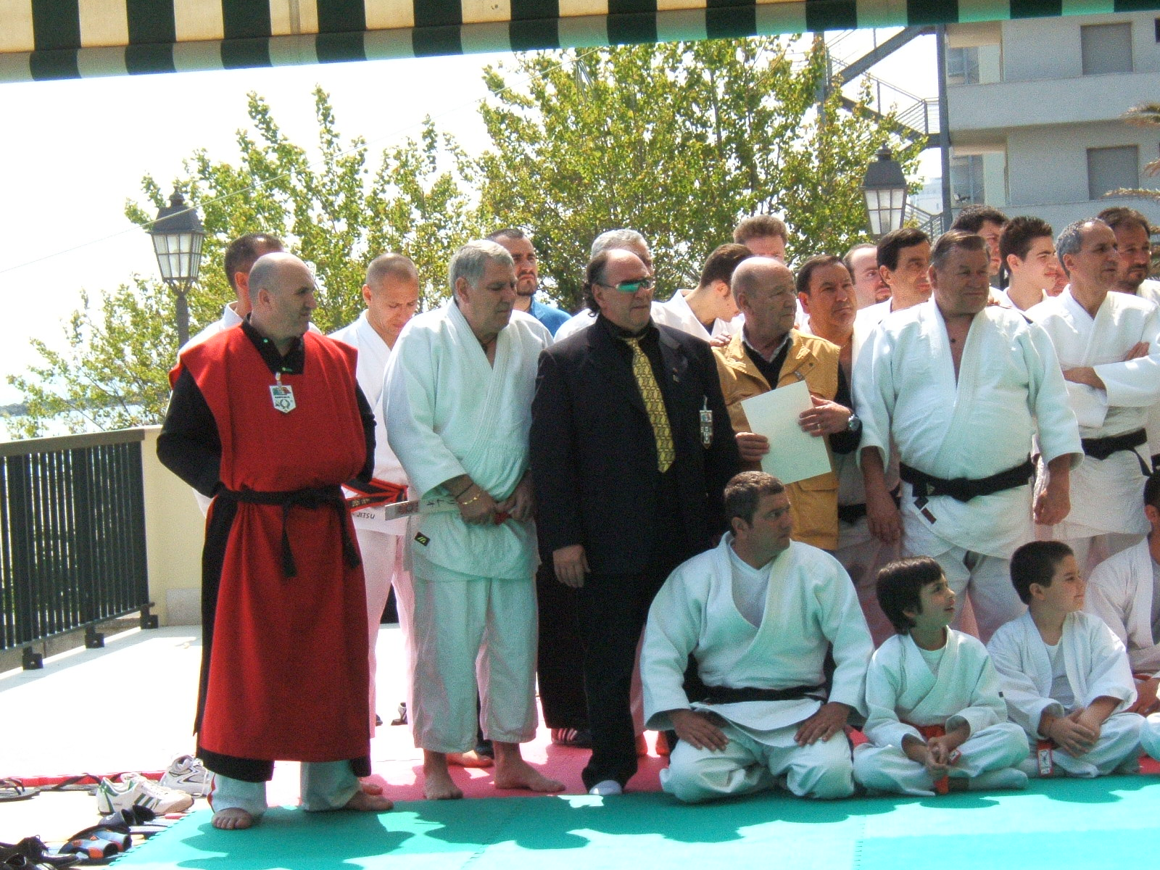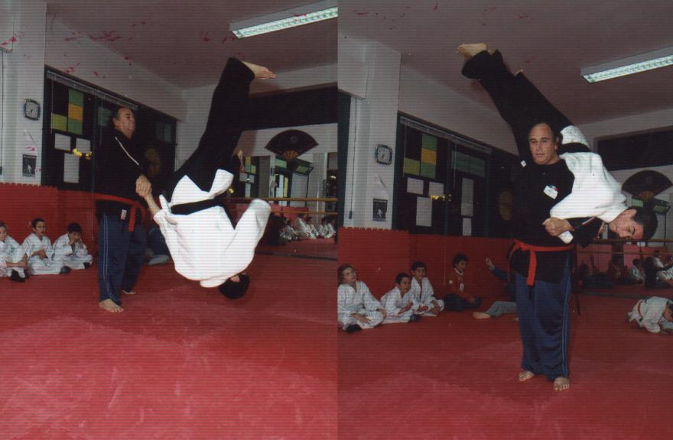

БОЛЕЕ ПОДРОБНУЮ ИНФОРМАЦИЮ О WASCA
С ФОТОГРАФИЯМИ И ВИДЕО С СЕМИНАРОВ МОЖНО НА САЙТЕ

http://www.fiamoeda.com
сайт на итальянском языке

